Taller de Programación

Informe del
Modelo de Dominio

Grupo 35
Integrantes

Aguilera, Federico | CI: 4.698.615-1
Crócamo, Francisco | CI: 4.732.816-6
Delgado, Joaquín | CI: 4.546.404-3
Gianneo, Javier | CI: 4.479.131-8
Umpierrez, Ismael | CI: 4.926.119-8

Docente: | Bruno Rienzi

Índice

Índice 2
1Introducción 3
1.1Propósito 3
1.2Alcance 3
1.3Estructura del Documento 3
2Dominio del Problema 3
3Restricciones 3

- Introducción
  - Propósito
El propósito de este documento es brindar una descripción general del Modelo de Dominio.
  - Alcance
El informe del Modelo de Dominio ilustra los conceptos del dominio identificados y sus relaciones, además de las restricciones de integridad que aplican sobre ellos. Incluye, además, información (parcial) acerca de los conceptos, los tipos de datos y las relaciones (principalmente las asociaciones) propiamente.
  - Estructura del Documento
El documento está dividido en cuatro secciones. La segunda sección presenta el modelo conceptual con los conceptos del dominio y relaciones identificados. Por último, la tercera sección presenta las restricciones de integridad que aplican sobre los conceptos y relaciones identificados.
- Dominio del Problema
Se presentan los principales conceptos del dominio del problema que se está modelando así como la relación que existe entre ellos. Se incluye un diagrama de clases expresando gráficamente estos conceptos y relaciones.

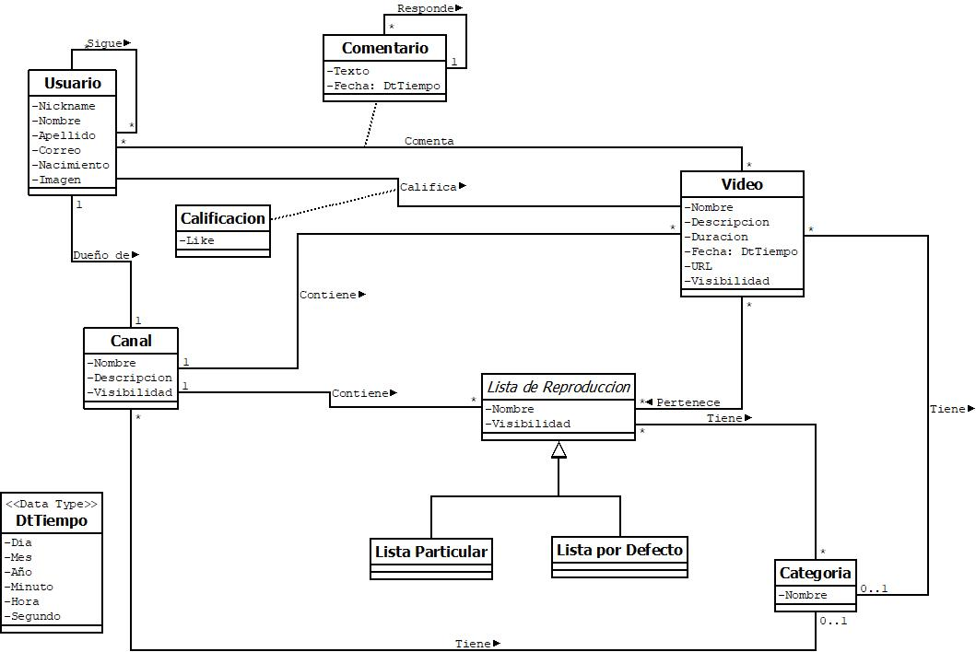
- Restricciones
En esta sección se presentan las restricciones que aplican al modelo. Estas restricciones refieren a los
elementos ilustrados en el diagrama de la sección anterior y están expresados en lenguaje natural.

Restricciones en lenguaje natural:

Unicidad

-Nickname del usuario
-Email del usuario
-Nombre de categoria
-Nombre de video por canal (Si son de canales diferentes se pueden repetir los nombres)
-La calificacion para el par usuario-video

Circularidad

-Un usuario no puede seguirse a si mismo
-Un comentario no puede responderse a si mismo
-Una lista de reproducción tiene asociadas las mismas categorías a las que están asociados sus videos

Reglas de negocio

-Usuario no puede comentar o calificar un video privado
-Si el canal es privado, entonces todos los videos y listas del canal son privados.
-Todos los canales tienen las listas de reproduccion por defecto

Dominio

-Fecha de nacimiento tiene que ser menor o igual a la fecha actual del sistema
-Fecha de comentario tiene que ser menor o igual a la fecha actual del sistema
-La duracion de un video debe ser mayor o igual que cero

